Приказ №39 от 29 апреля 2022 года
О проведении муниципального этапа VI республиканского творческого конкурса учителей математики
В рамках реализации приоритетных проектов развития Республики Дагестан, в целях выявления лучших учителей математики, обобщения и распространения опыта их работы, обеспечения условий для наибольшей реализации их творческого потенциала, создания условий для повышения мастерства и стимулирования дальнейшего профессионального роста, а также в целях исполнения приказа МО и Н РД № 05-02-2-273/22 от 25 апреля 2022г.
ПРИКАЗЫВАЮ:
1. Провести муниципальный этап VI республиканского творческого конкурса учителей математики (далее – Конкурс) в 9 часов 12 мая 2022 года на базе МКОУ «Сергокалинская СОШ №2».
2. Руководствоваться утвержденным Министерством образования и науки РД Положением о конкурсе (приложение № 1);
3. Методическому центру:
3.1. обеспечить организацию и проведение муниципального этапа Конкурса;
3.2. подготовить базу данных участников муниципального этапа;
3.3. обеспечить участие победителей и призеров муниципального этапа в республиканском этапе Конкурса.
4. Руководителям образовательных организаций:
4.1 довести информацию о проведении конкурса до учителей математики;
4.2. обеспечить явку учителей математики на конкурс.
5. Контроль за исполнением настоящего приказа оставляю за собой.

Приложение: на 4 л. в 1 экз.

Начальник МКУ «УО»: Х.Исаева
Исп. Магомедова У.К.
Тел. 8 903 482 57 46

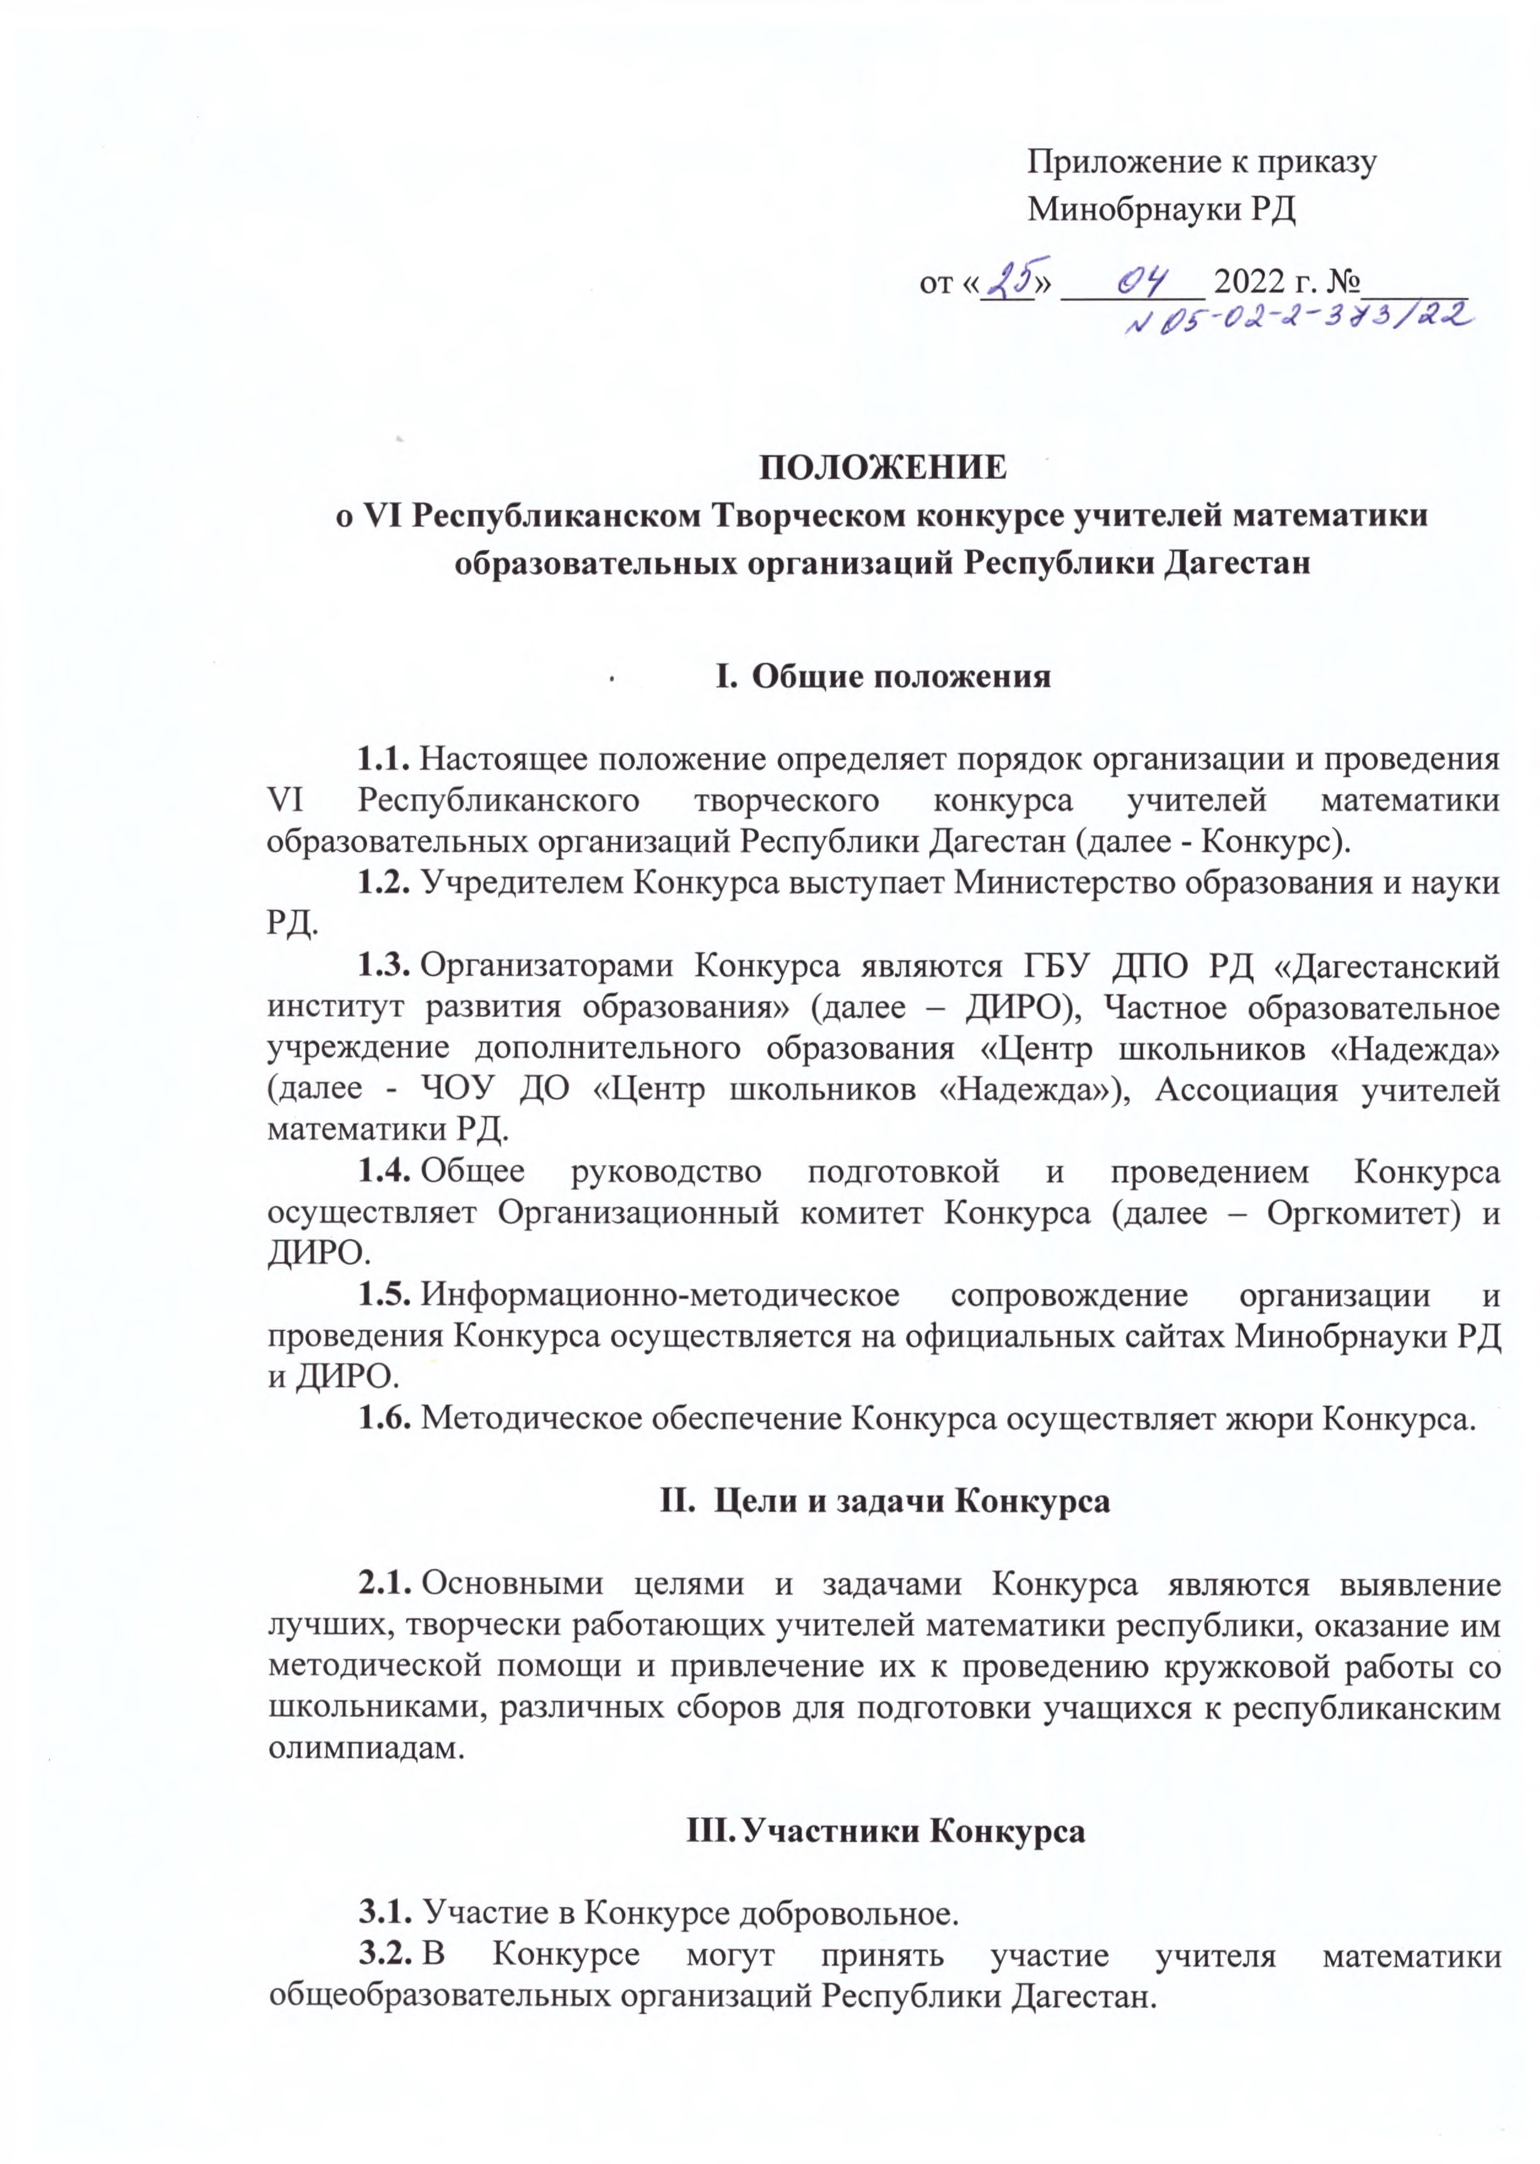

3.3. Квоты на участие в республиканском этапе Конкурса определяются Оргкомитетом.

- Жюри Конкурса

4.1. Жюри Конкурса:
разрабатывает тексты Конкурсных заданий для муниципального и республиканского этапов, критерии и методики оценки Конкурсных заданий;
организует проверку работ участников муниципального и республиканского этапов Конкурса;
определяет победителей и призёров соответствующего этапа Конкурса; рассматривает апелляции участников Конкурса;
вместе с Оргкомитетом вносит предложения по количеству участников республиканского этапа Конкурса; готовит аналитические отчёты о результатах Конкурса.

- Сроки и порядок проведения Конкурса

  - Конкурс проводится в 2 этапа: первый этап – муниципальный. Дата проведения – 12 мая 2022 г.; второй этап – республиканский. Сроки проведения – с 9 июня по 14 июня 2022 г.
  - Этапы Конкурса проводятся по заданиям, подготовленным жюри Конкурса.
  - Победители и призёры всех этапов Конкурса определяются на основании результатов участников соответствующих этапов Конкурса.
  - Для проведения муниципального этапа Конкурса в районных и городских управлениях образованием создается оргкомитет в составе 2-3 работников управления образованием.
  - Управления образованием муниципальных районов и городских округов принимают заявки от учителей математики и составляют списки участников.
  - Муниципальный этап Конкурса проводится по заданиям, разработанным жюри Конкурса. Задания Конкурса состоят из двух блоков: математического и методического (в математическом блоке нужно решить несколько (3-4) задач олимпиадного характера, в методическом блоке требуется найти ошибки в предложенных утверждениях, решениях и ответах). Задания рассылаются по управлениям образования за день до проведения муниципального этапа для размножения текстов заданий на всех участников.
  - На проведение муниципального этапа Конкурса отводится 3 астрономических часа.
  - Сканированные копии работ направляются организаторами муниципальных образований на электронный адрес республиканского жюри (e-mail: tkonkursuchitelej@mail.ru) для их проверки до 17 часов дня проведения Конкурса.
  - Проверяет все работы республиканское жюри Конкурса. Каждое задание оценивается исходя из 10 баллов. По результатам проверки работ жюри Конкурса (не позже 15 дней после проведения муниципального этапа) составляет рейтинг всех участников муниципального этапа. Рейтинг определяется по количеству набранных баллов.
  - Участники муниципального этапа Конкурса, набравшие наибольшее количество баллов, признаются победителями муниципального этапа Конкурса при условии, что они решили не менее половины предложенных задач. В случае, когда победители не определены, в муниципальном этапе Конкурса определяются только призёры.
  - Победителями и призёрами муниципального этапа Конкурса признаются не более 20% участников муниципального этапа. В случае, когда у участника муниципального этапа Конкурса, определяемого в пределах 20% в качестве призёра, оказывается количество баллов такое же, как и у следующих за ним в рейтинговой таблице, решение по данному участнику и всем участникам, имеющим равное с ним количество баллов, определяет жюри Конкурса.
  - Список победителей и призёров муниципального этапа Конкурса утверждается оргкомитетом и жюри Конкурса и публикуется на сайте Минобрнауки РД, а также рассылается во все муниципальные органы управления образованием.
  - Победители и призёры муниципального этапа Конкурса награждаются дипломами.
  - Республиканский этап Конкурса проводится по заданиям, подготовленным жюри Конкурса.
В республиканском этапе Конкурса принимают участие:
- победители и призёры муниципального этапа Конкурса текущего учебного года;
- победители и призёры республиканского этапа Конкурса предыдущего учебного года.
Списки участников республиканского этапа Конкурса публикуются на сайте Минобрнауки РД не позднее 10 дней до начала республиканского этапа.
  - Республиканский этап проводится в течение 4 астрономических часов. Задания на республиканском этапе Конкурса состоят из двух блоков: математического и методического (в математическом блоке необходимо решить несколько задач олимпиадного характера, в методическом блоке требуется найти ошибки в предложенных утверждениях, решениях и ответах).
  - Оргкомитетом Конкурса работе каждого участника республиканского этапа присваивается шифр. Жюри проверяет работы в соответствии с критериями проверки, разработанными жюри до начала Конкурса. После полной проверки работ жюри производится дешифровка работ и ранжирование результатов в порядке убывания. Участники, имеющие одинаковое количество баллов, ранжируются в алфавитном порядке.
  - Данные результаты признаются предварительными и доводятся до участников одновременно с решениями всех заданий и критериями их проверки. Участники, не согласные со своими результатами, могут подать апелляцию на имя председателя жюри сразу после объявления предварительных результатов. Апелляция рассматривается жюри совместно с апеллянтом в день подачи апелляции. Уточнённые после апелляции результаты снова ранжируются и утверждаются жюри и оргкомитетом Конкурса. Решение по апелляции республиканского жюри не подлежит обжалованию.

- Определение победителей и подведение итогов Конкурса

  - Участники республиканского этапа Конкурса, набравшие наибольшее количество баллов, признаются победителями республиканского этапа Конкурса при условии, что они набрали не менее половины от максимально возможного количества баллов.
В случае, когда победители не определены, в республиканском этапе Конкурса определяются только призёры.
  - Победителями и призёрами республиканского этапа Конкурса признаются не более 30% участников республиканского этапа Конкурса.
  - Призёрами республиканского этапа Конкурса в пределах установленной квоты признаются все участники республиканского этапа Конкурса, следующие в итоговой таблице за победителями, решивших не менее 30 % предложенных задач.
  - Список победителей и призёров республиканского этапа Конкурса утверждается Оргкомитетом и жюри Конкурса.
  - Победители и призёры республиканского этапа Конкурса награждаются дипломами и ценными подарками.

